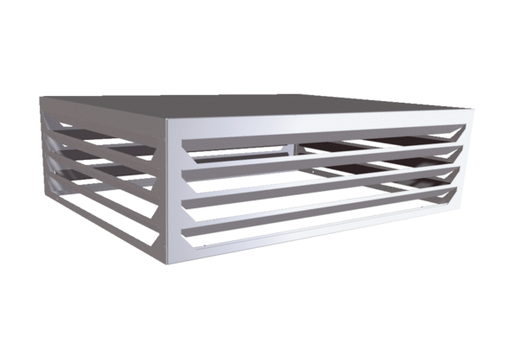Kifúvóelem AH CB 1200Csomagolási egység: 1 darabVálaszték: L
Termékszám: E018.1421.0000Gyártó: MAICO

